Подвижные игры. «Тувинские народные игры»
1. Согур - аза (Слепой черт)
В разных местах Тувы эту игру называют по разному. Одни называют аскак - кадай - хромая ведьма, другие — куске, моортай — кошка, мышка. Главные роли в игре исполняют Согур - аза (черт, авазы (мать, и дети.
Впереди становится мать, за ней вереницей, держась друг за друга, стоят дети.
Мать с чертом встречаются и разговаривают. Будто обмениваются бросает наземь трубку и при этом говорит:
-У черта трубку не буду курить, у отца и матери - буду курить.
Услышав это черт спрашивает у матери: -Что за тобой?
-Это мой когээржик (кожаный сосуд для молочной водки. Существует поверье, что черт не может пить араку) .
-За когээржиком что?
-Тень моего когээржика.
-За тенью твоего когээржика?
-А там мои дети!
- Если дети, - говорит черт, - я их съем.
С этими словами черт выскакивает и кидается, чтоб кого - нибудь поймать. И в это время мать тоже выскакивает, заслоняет своих детей. Кого поймал черт, тот из игры выходит. Игра продолжается до тех пор, пока черт всех не переловит. В следующий раз заново выбирают «черта» и «мать».
В традиционном тувинском обществе было очень много детских игр. Есть игры, способствующие развитию речи, воображения, памяти, интеллекта, физических данных: силы, выносливости.
Так, игра тевек (почекушки, развивает ловкость, выносливость, гибкость, тренирует ноги, способствует выработке правильного дыхания. Игра аскак — кадай развивает речевые навыки у детей, участники игры повторяют, закрепляют традиционный речевой этикет. Во время игры дети кричат, визжат, бегают, прыгают, падают, выплескивают эмоции, выводят энергию, получают встряску. Это полезно и для физического, и для психического здоровья. Цель: Научить детей правилам проведения тувинских национальных игр, совершенствование умений и навыков играть в тувинские народные игры, развитие общей выносливости, воспитание здорового соперничества, формирование желания побеждать, умения проигрывать.
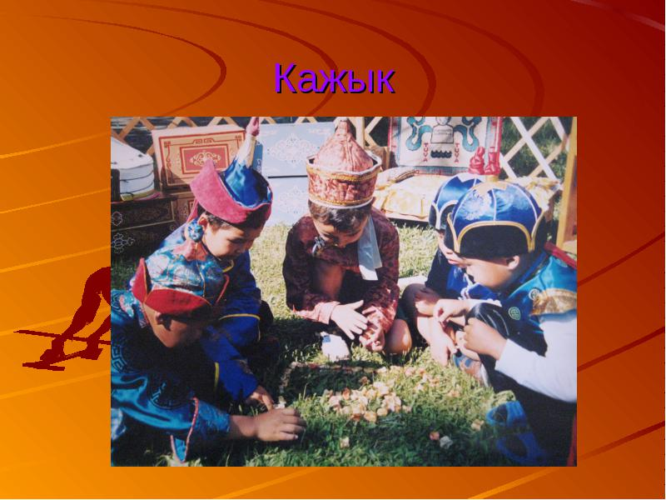
2. Кажык (игра в кости)
Игра в кости у тувинцев является самой распространенной. Тувинцы, особенно дети, специально собирают кости. Ниже предлагается описание одной игры в кости. Кажык - биле бодалажыры (игра в кости «устный счет»)
Составляют две команды с одинаковым числом игроков и выдают соответственно равное и известное всем играющим количество астрагалов. Каждая команда выбирает ведущего, задача которого спрятать кости в руки всем членам команды. Зная, сколько костей спрятано в руках у членов команды, приблизительно подсчитав спря-танные кости у противника, он, трижды должен назвать общую сумму всех спря-танных астрагалов обеих команд. Независимо от того, угадал он или нет, противник также угадывает число астрагалов другой команды. Если после подсчета кто - нибудь из команд угадала правильно, то эта команда забирает спрятанные кости у про-тивника, а если обе не угадали, то игра возобновляется. Имея в запасе кости, команда не имеет права сидеть с пустыми руками. Если запасных костей не хватает всем членам команды, то оставшиеся кости прячут у некоторых из них. При игре строго учитывается количество астрагалов в руках у своей команды и общее количество оставшихся после проигрыша астрагалов у противника. Игра кончается тогда, когда одна из команд выигрывает все астрагалы. Проигравшая команда «штрафуется».
3. Тевектээри (почекушки)
Эта игра встречается в самых различных районах Тувы и широко распространена.
Сама игра имеет немало вариантов, которое никем до сих пор описаны не были. Суть игры заключается в том, что играющие поочередно подбрасывают «тевек» ногой, соревнуясь в наибольшей ловкости. Тевек изготавливается из свинцовой пластинки, через которую продевают пучки козьей шерсти.

